第45讲 综合运用动力学、动量观点、能量观点分析解决
多物体多过程问题
（2021河北）
1．如图，一滑雪道由$$AB$$和$$BC$$两段滑道组成，其中$$AB$$段倾角为$$θ$$，$$BC$$段水平，$$AB$$段和$$BC$$段由一小段光滑圆弧连接，一个质量为$$\text{2kg}$$的背包在滑道顶端A处由静止滑下，若$$\text{1s}$$后质量为$$\text{48kg}$$的滑雪者从顶端以$$\text{1}\text{.5m/s}$$的初速度、$${\text{3m/s}}^{2}$$的加速度匀加速追赶，恰好在坡底光滑圆弧的水平处追上背包并立即将其拎起，背包与滑道的动摩擦因数为$$μ=\frac{1}{12}$$，重力加速度取$$g=10{\text{m/s}}^{\text{2}}$$，$$sinθ=\frac{7}{25}$$，$$cosθ=\frac{24}{25}$$，忽略空气阻力及拎包过程中滑雪者与背包的重心变化，求：
（1）滑道$$AB$$段的长度；
（2）滑雪者拎起背包时这一瞬间的速度。
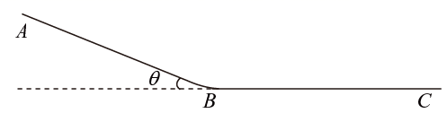
【答案】（1）$$L=9\text{m}$$；（2）$$v=7.44\text{m/s}$$
【难度】0.65
【知识点】变速物体追变速物体、无外力，物块在粗糙斜面滑动、完全非弹性碰撞
【详解】（1）设斜面长度为$$L$$，背包质量为$$m_{1}=2\text{kg}$$，在斜面上滑行的加速度为$$a_{1}$$，由牛顿第二定律有
$$m_{1}gsinθ−μm_{1}gcosθ=m_{1}a_{1}$$
解得
$$a_{1}=2{\text{m/s}}^{\text{2}}$$
滑雪者质量为$$m_{2}=48\text{kg}$$，初速度为$$v_{0}=1.5\text{m/s}$$，加速度为$$a_{2}=3{\text{m/s}}^{\text{2}}$$，在斜面上滑行时间为$$t$$，落后时间$$t_{0}=1\text{s}$$，则背包的滑行时间为$$t+t_{0}$$，由运动学公式得
$$L=\frac{1}{2}a_{1}{(t+t_{0})}^{2}$$
$$L=v_{0}t+\frac{1}{2}a_{2}t^{2}$$
联立解得
$$t=2\text{s}$$或$$t=−1\text{s(}舍去\text{)}$$
故可得
$$L=9\text{m}$$
（2）背包和滑雪者到达水平轨道时的速度为$$v_{1}$$、$$v_{2}$$，有
$$v_{1}=a_{1}(t+t_{0})=6\text{m/s}$$
$$v_{2}=v_{0}\text{+}a_{2}t=7.5\text{m/s}$$
滑雪者拎起背包的过程，系统在光滑水平面上外力为零，动量守恒，设共同速度为$$v$$，有
$$m_{1}v_{1}+m_{2}v_{2}=(m_{1}+m_{2})v$$
解得
$$v=7.44\text{m/s}$$
（2021广东）
2．算盘是我国古老的计算工具，中心带孔的相同算珠可在算盘的固定导杆上滑动，使用前算珠需要归零，如图所示，水平放置的算盘中有甲、乙两颗算珠未在归零位置，甲靠边框b，甲、乙相隔$$s_{1}=3.5×{10}^{−2}\text{m}$$，乙与边框a相隔$$s_{2}=2.0×{10}^{−2}\text{m}$$，算珠与导杆间的动摩擦因数$$μ=0.1$$。现用手指将甲以$$0.4\text{m/s}$$的初速度拨出，甲、乙碰撞后甲的速度大小为$$0.1\text{m/s}$$，方向不变，碰撞时间极短且不计，重力加速度g取$$10{\text{m/s}}^{2}$$。
（1）通过计算，判断乙算珠能否滑动到边框a；
（2）求甲算珠从拨出到停下所需的时间。
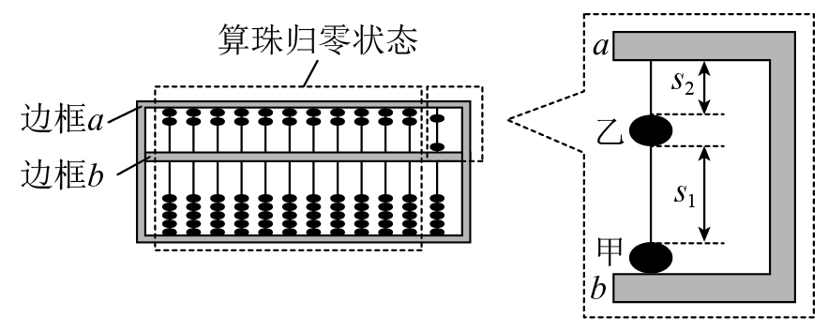
【答案】（1）能；（2）0.2s
【难度】0.65
【知识点】已知运动求受力、动量守恒定律的初步应用
【详解】（1）由牛顿第二定律可得，甲乙滑动时均有
$$f=μmg=ma$$
则甲乙滑动时的加速度大小均为
$$a=μg=1{\text{m/s}}^{\text{2}}$$
甲与乙碰前的速度v₁，则
$$2as_{1}=v_{0}^{2}−v_{1}^{2}$$
解得
v₁=0.3m/s
甲乙碰撞时由动量守恒定律
$$mv_{1}=mv_{2}+mv_{3}$$
解得碰后乙的速度
v₃=0.2m/s
然后乙做减速运动，当速度减为零时则
$$x=\frac{v_{3}^{2}}{2a}=\frac{{0.2}^{2}}{2×1}\text{m=0}\text{.02m}=s_{2}$$
可知乙恰好能滑到边框a；
（2）甲与乙碰前运动的时间
$$t_{1}=\frac{v_{0}−v_{1}}{a}=\frac{0.4−0.3}{1}\text{s=0}\text{.1s}$$
碰后甲运动的时间
$$t_{2}=\frac{v_{2}}{a}=\frac{0.1}{1}\text{s=0}\text{.1s}$$
则甲运动的总时间为
$$t=t_{1}+t_{2}=0.2\text{s}$$
一、知识回顾
1．解动力学问题的三个基本观点
（1）力的观点：用牛顿运动定律结合运动学知识解题，可处理匀变速运动问题。
（2）能量观点：用动能定理和能量守恒观点解题，可处理非匀变速运动问题。
（3）动量观点：用动量定理和动量守恒观点解题，可处理非匀变速运动问题。
2．力学规律的选用原则
（1）如果要列出各物理量在某一时刻的动力学关系式，可用牛顿第二定律。
（2）研究某一物体受到力的持续作用发生运动状态改变时，一般用动量定理涉及时间的问题或动能定理涉及位移的问题去解决问题。
（3）若研究的对象为一物体系统，且它们之间有相互作用，一般用动量守恒定律和能量守恒定律机械能守恒定律去解决问题，但需注意所研究的问题是否满足守恒的条件。
（4）在涉及相对位移问题时则优先考虑能量守恒定律，系统克服摩擦力所做的总功等于系统机械能的减少量，即转变为系统内能的量。
（5）在涉及碰撞、爆炸、打击、绳绷紧等物理现象时，需注意到这些过程一般均隐含有系统机械能与其他形式能量之间的转换，这种问题由于作用时间都极短，因此用动量守恒定律去解决。
3．解题技巧
（1）认真审题，提炼已知条件和隐含已知条件。
（2）通过画运动轨迹图和v-t图像，再现运动过程。
（3）明确研究对象，分析其不同的运动阶段的受力情况、运动特点、各力做功及系统能量转化情况，用已知量和未知量列出相关方程。一个方程不能求解，则通过方程组求解。
二、例题精析
3．如图所示，一条带有圆轨道的长轨道水平固定，圆轨道竖直，底端分别与两侧的直轨道相切，半径R＝0.5m，物块A以v₀＝6m/s的速度滑入圆轨道，滑过最高点Q，再沿圆轨道滑出后，与直轨上P处静止的物块B碰撞，碰后粘在一起运动。P点左侧轨道光滑，右侧轨道呈粗糙段，光滑段交替排列，每段长度都为L＝0.1m。物块与各粗糙段间的动摩擦因数都为μ＝0.25，A、B的质量均为m＝1kg（重力加速度g取10m/s²；A、B视为质点，碰撞时间极短）。
（1）求A滑过Q点时的速度大小v和受到的弹力F大小；
（2）若碰后AB最终停止在第k个粗糙段上，求k的数值；
（3）求碰后AB滑至第n个（n＜k）光滑段上的速度v_{AB}与n的关系式。
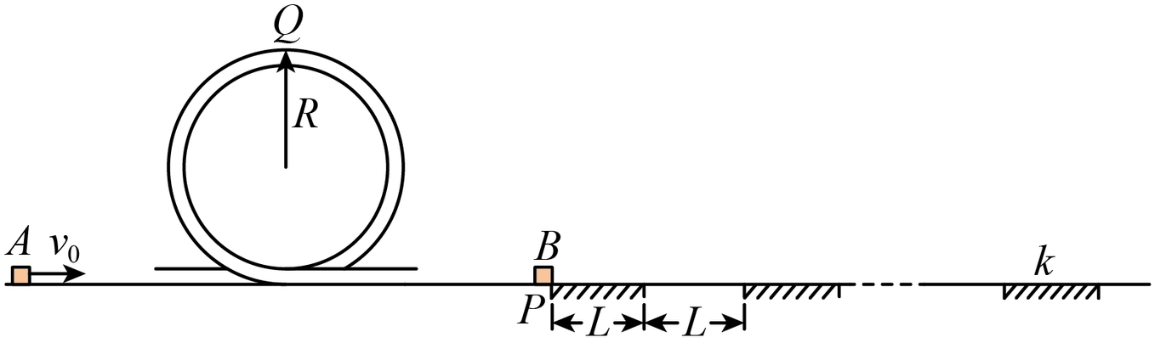
【答案】（1）$$v=4\text{m}/\text{s}$$；$$F=22\text{N}$$；（2）18；（3）$$v_{AB}=\sqrt{9−0.5n}\text{m}/\text{s}$$
【难度】0.65
【知识点】机械能守恒定律在曲线运动中的应用
【详解】（1）由机械能守恒定律可得
$$\frac{1}{2}mv_{0}^{2}=mg(2R)+\frac{1}{2}mv^{2}$$
解得
$$v=4\text{m}/\text{s}$$
由
$$F+mg=m\frac{v^{2}}{R}$$
可得
$$F=22\text{N}$$
（2）AB碰撞前A的速度为$$v_{A}$$，由机械能守恒定律可得
$$\frac{1}{2}mv_{0}^{2}=\frac{1}{2}m{v_{A}}^{2}$$
得
$$v_{A}=v_{0}=6\text{m}/\text{s}$$AB碰撞后以共同速度$$v_{P}$$前进，设向右为正方向，由动量守恒定律可得
$$mv_{0}=(m+m)v_{P}$$
解得
$$v_{P}=3\text{m}/\text{s}$$
故总动能
$$E_{\text{k}}=\frac{1}{2}(m+m){v_{P}}^{2}=\frac{1}{2}×2×9\text{J}=9\text{J}$$
滑块每经过一段粗糙段损失的机械能
$$△E=fL=μ(m+m)gL=0.25×20×0.1\text{J}=0.5\text{J}$$
$$k=\frac{E_{\text{k}}}{ΔE}=\frac{9}{0.5}=18$$
（3）AB整体滑到第n个光滑段上损失的能量
$$E_{损}=nE=0.5\text{nJ}$$
从AB碰撞后运动到第n个光滑段的过程中，由能量守恒定律可得
$$\frac{1}{2}(m+m){v_{P}}^{2}−\frac{1}{2}(m+m){v_{AB}}^{2}=nE_{损}$$
代入解得
$$v_{AB}=\sqrt{9−0.5n}\text{m}/\text{s}$$
（或利用牛顿运动定律解：其加速度为
$$a=−μg=−2.5\text{m}/{\text{s}}^{2}$$
由题意可知AB滑至第n个（n＜k）光滑段时，先前已经滑过n个粗糙段，根据匀变速直线运动速度—位移关系式有
$$2naL=v_{AB}^{2}−v_{P}^{2}$$
代入数据解得
$$v_{AB}=\sqrt{9−0.5n}\text{m}/\text{s}$$
三、举一反三，巩固练习
4．如图所示，一质量$$M=3.0\text{kg}$$、长$$L=5.15\text{m}$$的长木板$$\text{B}$$静止放置于光滑水平面上，其左端紧靠一半径R=10m的光滑圆弧轨道，但不粘连。圆弧轨道左端点$$P$$与圆心$$O$$的连线$$PO$$与竖直方向夹角为60°，其右端最低点处与长木板$$\text{B}$$上表面相切。距离木板$$\text{B}$$右端$$d=2.5\text{m}$$处有一与木板等高的固定平台，平台上表面光滑，其上放置有质量$$m=1.0\text{kg}$$的滑块$$\text{D}$$。平台上方有一固定水平光滑细杆，其上穿有一质量M₀=2.0kg的滑块$$\text{C}$$，滑块$$\text{C}$$与$$\text{D}$$通过一轻弹簧连接，开始时弹簧处于竖直方向。一质量$$m=1.0\text{kg}$$的滑块$$\text{A}$$从$$P$$点静止开始沿圆弧轨道下滑。$$\text{A}$$下滑至圆弧轨道最低点并滑上木板$$\text{B}$$，带动$$\text{B}$$向右运动，$$\text{B}$$与平台碰撞后即粘在一起不再运动。$$\text{A}$$随后继续向右运动，滑上平台，与滑块$$\text{D}$$碰撞并粘在一起向右运动。$$\text{A}$$、$$\text{D}$$组合体在随后运动过程中一直没有离开平台，且$$\text{C}$$没有滑离细杆。$$\text{A}$$与木板$$\text{B}$$间动摩擦因数为$$μ=0.75$$。忽略所有滑块大小及空气阻力对问题的影响。重力加速度$$g=10{\text{m/s}}^{2}$$，求：
（1）滑块$$\text{A}$$到达圆弧最低点时对轨道压力的大小；
（2）滑块$$\text{A}$$滑上平台时速度的大小；
（3）若弹簧第一次恢复原长时，$$\text{C}$$的速度大小为$$0.5\text{m/s}$$。则随后运动过程中弹簧的最大弹性势能是多大？
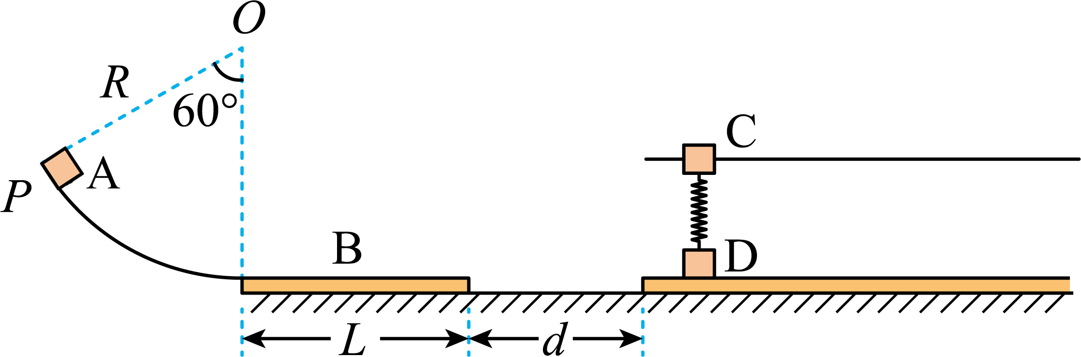
【答案】（1）20N；（2）2m/s；（3）2J
【难度】0.4
【知识点】滑块弹簧模型、能量守恒定律在板块模型中的应用
【详解】（1）从P点到圆弧最低点，由动能定理
$$mgR(1−cos{60}^{°})=\frac{1}{2}mv_{1}^{2}$$
在最低点，由牛顿第二定律可知
$$F_{\text{N}}−mg=m\frac{v_{1}^{2}}{R}$$
由牛顿第三定律可知，滑块$$\text{A}$$到达圆弧最低点时对轨道压力的大小
$${F^{'}}_{N}=F_{N}=20N$$
（2）假设物块A在木板B上与B共速后木板才到达右侧平台，对AB系统，由动量守恒定律
$$mv_{1}=(M+m)v_{2}$$
由能量关系
$$μmgx_{相}=\frac{1}{2}mv_{1}^{2}−\frac{1}{2}(M+m)v_{2}^{2}$$
解得
$$x_{相}=5\text{m}<5.15\text{m}$$
B板从开始滑动到AB共速的过程中，对B由动能定理
$$μmgx_{\text{B}}=\frac{1}{2}Mv_{2}^{2}$$
解得
$$x_{\text{B}}=1.25\text{m<2}\text{.5m}$$
即假设成立；B撞平台后，A在B上继续向右运动，对A由动能定理
$$−μmg(L−x_{相})=\frac{1}{2}mv_{3}^{2}−\frac{1}{2}mv_{2}^{2}$$
解得
v₃=2m/s
（3）A与D发生碰撞，设碰后速度为v，则
$$mv_{3}=2mv$$

解得
v=1m/s
若弹簧初态是压缩状态，则弹簧第一次恢复原长时，C的速度方向向左，以向右为正方向，设为
v₅=﹣0.5m/s
对AD和C系统，由动量守恒定律
$$2mv=2mv_{4}+M_{0}v_{5}$$
三者速度相同时弹性势能最大，由动量守恒定律
$$2mv=(2m+M_{0})v_{6}$$
由能量关系可知
$$E_{pmax}^{}=\frac{1}{2}⋅2mv_{4}^{2}+\frac{1}{2}M_{0}v_{5}^{2}-\frac{1}{2}(2m+M_{0})v_{6}^{2}$$
解得
$$E_{pmax}^{}=2\text{J}$$

若弹簧初态是原长或伸长状态，则弹簧第一次恢复原长时，C的速度方向向右，以向右为正方向，设为
v₅'=0.5m/s
代入上述方程可解得
v₄'=0.5m/s
不符合弹簧恢复原长时的特点。
故弹簧的最大弹性势能是2J。

5．如图所示，光滑轨道abcd固定在竖直平面内，ab水平，bcd为半圆，圆弧轨道的半径R=0.32m，在b处与ab相切。在直轨道ab 上放着质量分别为m_{A}=2kg、m_{B}=1kg的物块A、B（均可视为质点），用轻质细绳将A、B连接在一起，且A、B间夹着一根被压缩的轻质弹簧（未被拴接）。轨道左侧的光滑水平地面上停着一质量为M、长L=0.5m的小车，小车上表面与ab等高。现将细绳剪断，之后A向左滑上小车，B向右滑动且恰好能冲到圆弧轨道的最高点d处。物块A与小车之间的动摩擦因数μ=0.2，小车质量M满足1kg≤M≤3kg，重力加速度g取10m/s²。求：
（1）物块B运动到圆弧轨道的最低点b时对轨道的压力大小。
（2）细绳剪断之前弹簧的弹性势能。
（3）物块A在小车上滑动过程中产生的热量Q（计算结果可含有M）。
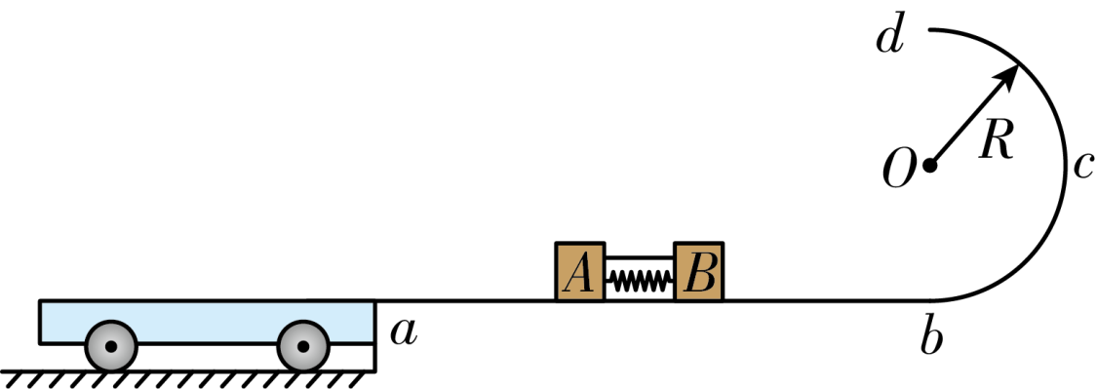
【答案】（1）$${F^{′}}_{\text{N}}=60\text{N}$$；（2）$$E_{p}=12\text{J}$$；（3）见解析
【难度】0.4
【知识点】单次碰撞的多过程问题
【详解】（1）在最高点有牛顿第二定律可得
$$m_{B}g=m_{B}\frac{v_{d}^{2}}{R}$$
b到d由动能定理可得
$$−m_{B}g⋅2R=\frac{1}{2}m_{B}v_{d}^{2}−\frac{1}{2}m_{B}v_{b}^{2}$$
在b点有牛顿第二定律可得
$$F_{N}−m_{B}g=m_{B}\frac{v_{b}^{2}}{R}$$
联立以上方程可得
$$F_{N}=60\text{N}$$
由牛顿第三定律可知物块对轨道的压力
$${F^{′}}_{N}=60\text{N}$$
（2）由动量守恒定律可得
$$m_{A}v_{A}=m_{B}v_{B}$$
由能量守恒可得
$$E_{p}=\frac{1}{2}m_{A}v_{A}^{2}+\frac{1}{2}m_{B}v_{B}^{2}$$
联立以上方程可得
$$E_{p}=12\text{J}$$
（3）假设A恰好滑到小车左端时与小车有共同速度v，由动量守恒定律可得
mAvA=（mA＋M）v
由能量守恒可得
$$μm_{A}gL=\frac{1}{2}m_{A}v_{A}^{2}−\frac{1}{2}(m_{A}+M)v^{2}$$
联立以上方程可得
$$M$$=2 kg
当1kg≤M≤2kg时，A与小车最终有共同速度，由能量守恒可得
$$Q_{1}=\frac{1}{2}m_{A}v_{A}^{2}−\frac{1}{2}(m_{A}+M)v^{2}$$
解得
$$Q_{1}=\frac{4M}{M+2}$$
当2kg＜M≤3kg时，A将从小车左端滑出，可得
Q₂=μmAgL
解得
$$Q_{2}=2\text{J}$$
6．如图所示，水平轨道左端与长$$L=1.25\text{m}$$的水平传送带相接，传送带逆时针匀速运动的速度$$v_{0}=1\text{m/s}$$，轻弹簧右端固定在光滑水平轨道上，弹簧处于自然状态。现用质量$$m=0.1\text{kg}$$的小物体（视为质点）将弹簧压缩后由静止释放，到达水平传送带左端$$B$$点后，立即沿切线进入竖直固定的光滑半圆轨道最高点并恰好做圆周运动，经圆周最低点$$C$$后滑上质量为$$M=0.9\text{kg}$$的长木板上，竖直半圆轨道的半径$$R=0.4\text{m}$$，物块与传送带间动摩擦因数$$μ_{1}=0.8$$，物块与木板间动摩擦因数$$μ_{2}=0.25$$，取$$g=10{\text{m/s}}^{\text{2}}$$，求：
（1）物块到达$$B$$点时速度$$v_{B}$$的大小；
（2）弹簧被压缩时的弹性势能$$E_{\text{p}}$$；
（3）若长木块与水平地面间动摩擦因数$$μ_{3}≤0.026$$时，要使小物块恰好不会从长木板上掉下，木板长度$$S$$的范围是多少（设最大静动摩擦力等于滑动摩擦力）。
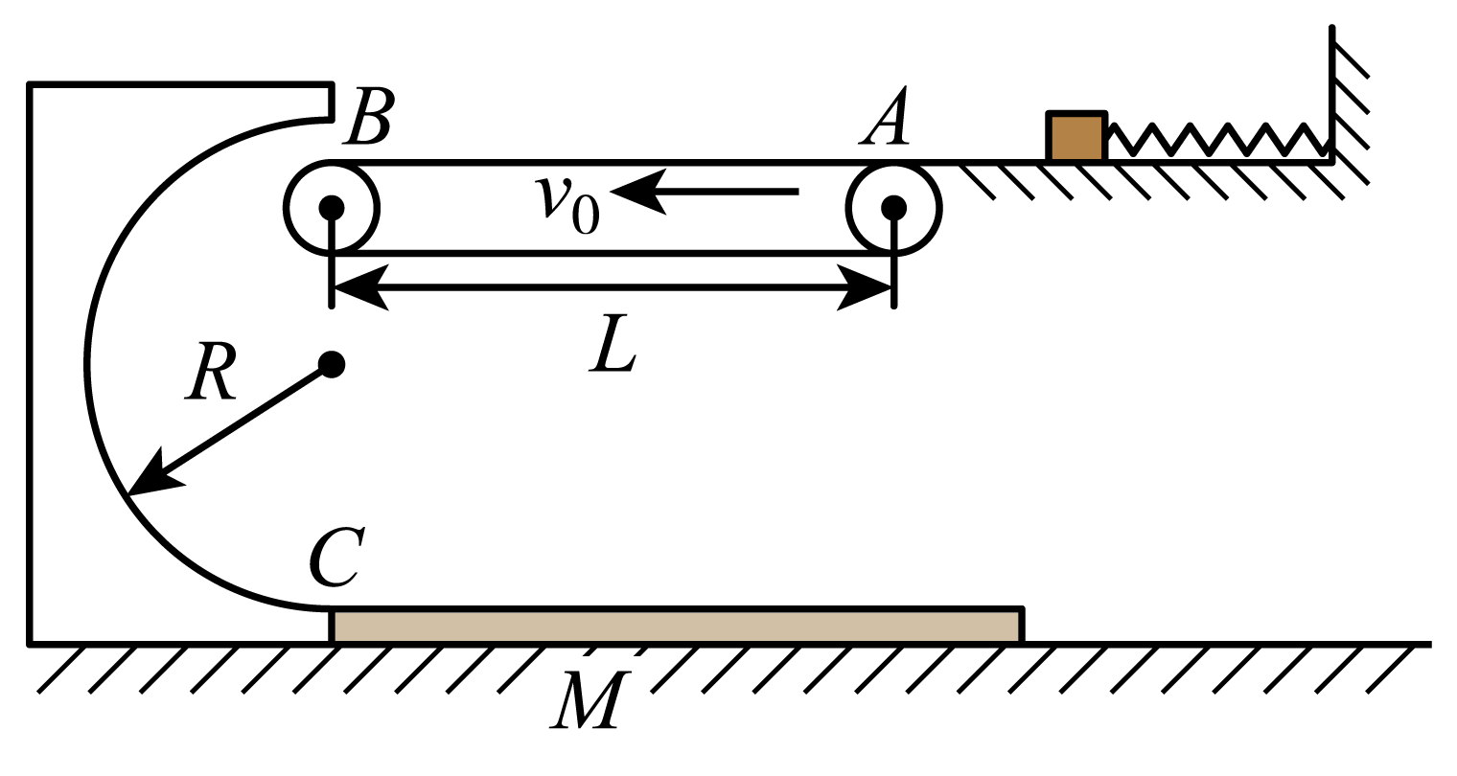
【答案】（1）$$2\text{m/s}$$；（2）$$1.2\text{J}$$；（3）$$\frac{18}{5}\text{m}≤S≤4\text{m}$$
【难度】0.4
【知识点】绳/单层轨道模型、应用动能定理解决物体在传送带运动问题
【详解】（1）物体在光滑半圆轨道最高点恰好做圆周运动，由牛顿第二定律得
$$mg=m\frac{v_{B}^{2}}{R}$$
解得
$$v_{B}=\sqrt{gR}=2\text{m/s}$$
（2）设物块到达A点时的速度为$$v_{A}$$，由题意可知物块被弹簧弹出过程中，物块和弹簧组成的系统机械能守恒，有
$$E_{\text{p}}=\frac{1}{2}mv_{A}^{2}$$
又
$$v_{B}>v_{0}=1\text{m/s}$$
因此物体在传送带上一直做匀减速运动，则物块在传送带上滑行过程由动能定理可得
$$−f_{1}L=\frac{1}{2}mv_{B}^{2}−\frac{1}{2}mv_{A}^{2}$$
$$f_{1}=μ_{1}mg$$
联立以上各式解得
$$E_{p}=1.2\text{J}$$
（3）物块从B到C过程中由机械能守恒定律得
$$mg2R=\frac{1}{2}mv_{C}^{2}−\frac{1}{2}mv_{B}^{2}$$
联立解得
$$v_{C}=2\sqrt{5}\text{m/s}$$
讨论：Ⅰ．当$$μ_{3}=0$$时，小物块恰好不会从长木块上掉下的长度为$$S_{1}$$，设小物块和长木块共速时的速度为$$v$$，由动量守恒定律可得
$$mv_{c}=(M+m)v$$
由功能关系
$$μ_{2}mgS_{1}=\frac{1}{2}mv_{C}^{2}−\frac{1}{2}(M+m)v^{2}$$
解得
$$S_{1}=\frac{18}{5}\text{m}$$
Ⅱ．当$$μ_{3}=0.026$$时，小物块恰好不会从长木块上掉下的长度为$$S_{2}$$，物块在长木板上滑行过程中，对长木板受力分析，上表面受到的摩擦力为
$$f_{2}=μ_{2}mg=0.25\text{N}$$
下表面受到的摩擦力
$$f_{3}≤μ_{3}(M+m)g=0.26\text{N}$$
所以长木块静止不动，对物块在长木板上滑行的过程由动能定理得
$$−f_{2}S_{2}=0−\frac{1}{2}mv_{C}^{2}$$
解得
$$S_{2}=4\text{m}$$
综上分析可得木块长度的范围是
$$\frac{18}{5}\text{m}≤S≤4\text{m}$$
7．如图所示，在同一竖直面上，质量为2m的小球A静止在光滑斜面的底部，斜面高度为H＝2L．小球受到弹簧的弹性力作用后，沿斜面向上运动．离开斜面后，运动到最高点时与静止悬挂在此处的小球B发生弹性碰撞（碰撞过程无动能损失），碰撞后球B刚好能摆到与悬点O同一高度，球A沿水平方向抛射落在水平面C上的P点，O点的投影O/与P的距离为L/2．已知球B质量为m，悬绳长L，视两球为质点，重力加速度为g，不计空气阻力，求：
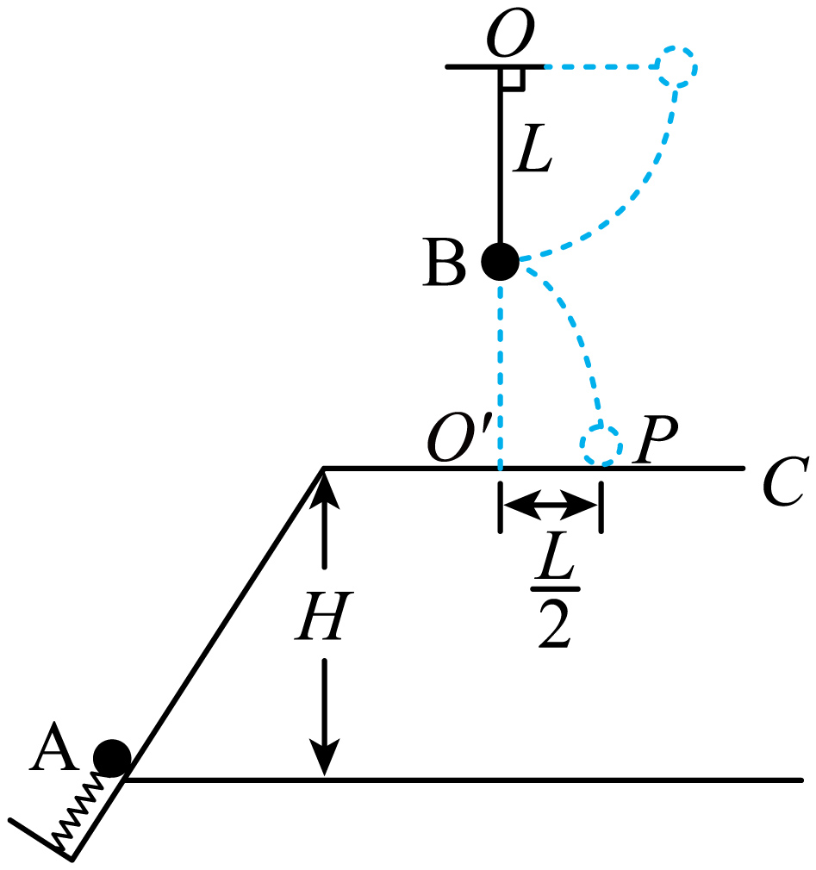
（1）球B在两球碰撞后一瞬间的速度大小；
（2）球A在两球碰撞前一瞬间的速度大小；
（3）弹簧的弹性力对球A所做的功．
【答案】（1）$$v_{\text{B}}=\sqrt{2gL}$$；（2）$$v_{\text{0}}=\frac{3}{4}\sqrt{2gL}$$；（3）$$W=\frac{57}{8}mgL$$
【难度】0.85
【知识点】机械能守恒定律在曲线运动中的应用、弹性碰撞：动碰静
【详解】（1）碰撞后，根据机械能守恒定律，对B球有
$$mgL=\frac{1}{2}mv_{\text{B}}^{\text{2}}$$
解得：$$v_{\text{B}}=\sqrt{2gL}$$
（2）A、B球碰撞有
$$2mv_{0}=2mv_{\text{A}}+mv_{\text{B}}，\frac{1}{2}⋅2mv_{0}^{2}=\frac{1}{2}⋅2mv_{\text{A}}^{\text{2}}+\frac{1}{2}⋅mv_{\text{B}}^{\text{2}}$$
解得：$$v_{\text{A}}=\frac{1}{4}\sqrt{2gL}$$，$$v_{\text{0}}=\frac{3}{4}\sqrt{2gL}$$
（3）碰后A球做平抛运动，设平抛高度为y，有
$$\frac{L}{2}=v_{\text{A}}t$$，$$y=\frac{1}{2}gt^{2}$$
解得：y＝L
对A球应用动能定理得
$$W−2mg(y+2L)=\frac{1}{2}⋅2mv_{0}^{2}$$
解得：$$W=\frac{57}{8}mgL$$

